Тема №17. Экспорт в XML. Импорт из XML.

Откроем свойства поля toolStrip1, содержащий кнопки «Добавить», «Изменить» и т.д. Через свойство Items добавим две кнопки. Первая будет отвечать за экспорт в XML, вторая – за импорт из XML. Свойству DisplayStyle устанавливаем параметр Text (рис. 1).

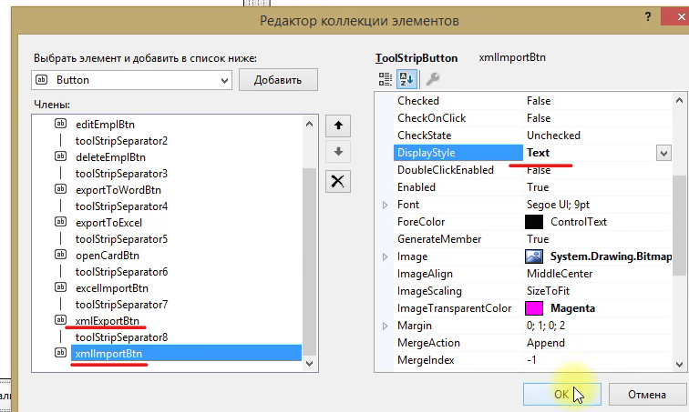

Рисунок 1 – Создание двух кнопок

Добавим на форму SaveFileDialog для XML (рис. 2).

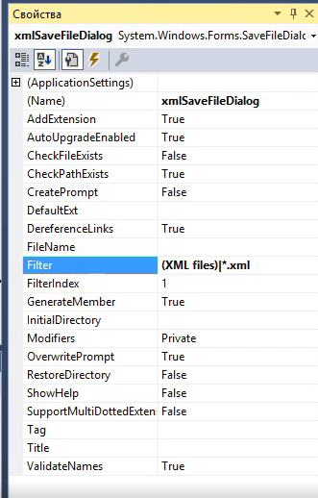

Рисунок 2 – Добавление SaveFileDialog

Двойным нажатием на свойство Click добавляем обработчики событий для обеих кнопок. Экспорт в XML будет похож на экспорт в Excel, функционал которого мы реализовывали ранее. Найдем в файле MainForm.cs код обработчика событий для кнопки «Экспорт в Excel» и скопируем его (рис. 3).

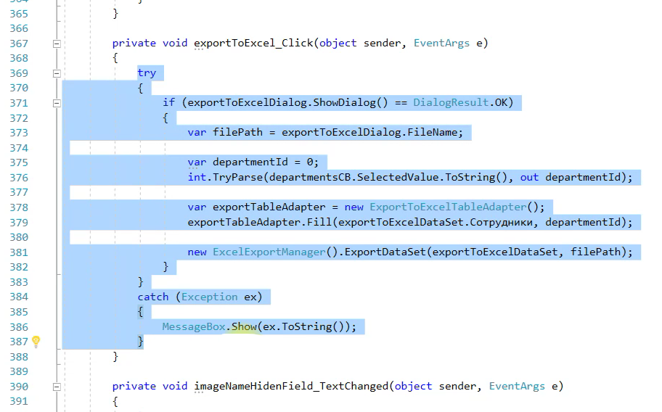

Рисунок 3 – Копирование необходимого блока кода

Отредактируем скопированный код так, чтобы он подходил для XML. На главной форме переименуем exportToExcelDataSet в более универсальный exportDataSet. Нам не нужно создавать специальный DataSet для экспорта в XML, так как он будет содержать те же данные, что и уже существующий для Excel. Поэтому мы объединим их в один (рис. 4).

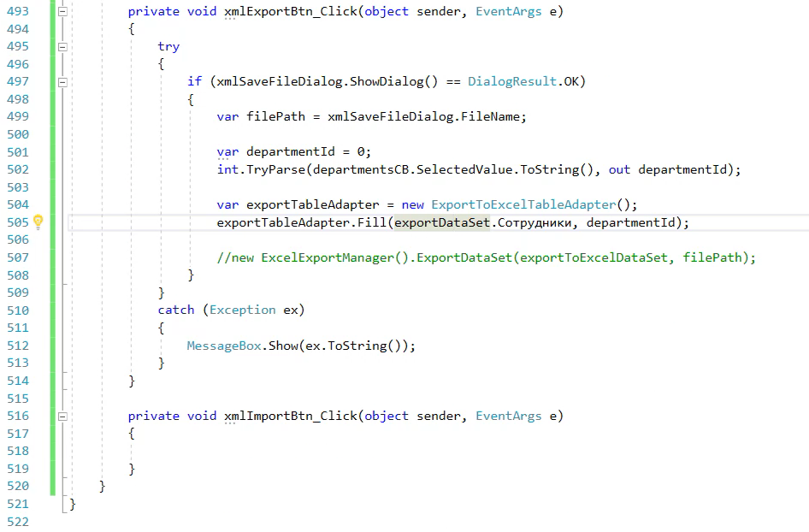

Рисунок 4 – Редактирование кода для экспорта в XML

Для корректного отображения данных в XML нам необходимо сопоставить поля класса с тэгом XML. Для этого создадим в папке Models класс EnployeeToXml.cs и скопируем в него поля из EmployeeDto.cs. DepartmentId и пути для фотографии и карточки сотрудника нам не нужны, удалим их (рис. 5).

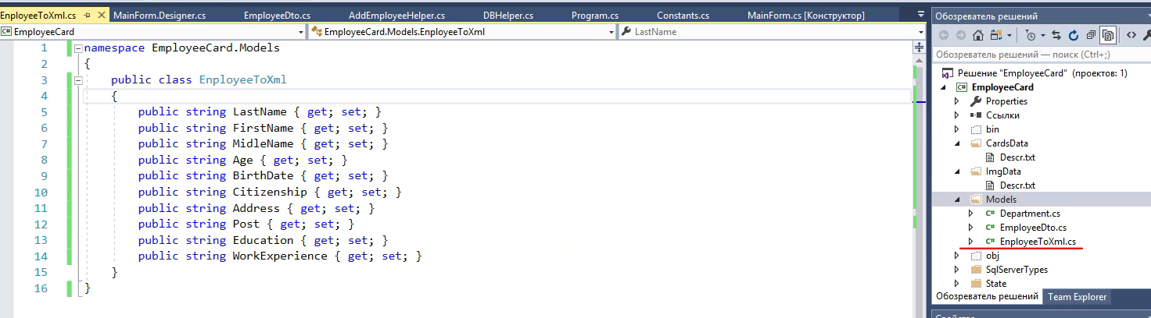

Рисунок 5 – Создание нового класса в папке Models

Теперь для каждого поля укажем атрибут, который укажет как это поле должно отображаться в XML. Пространство имен подключаем с помощью сочетания CTRL+U (рис. 6).

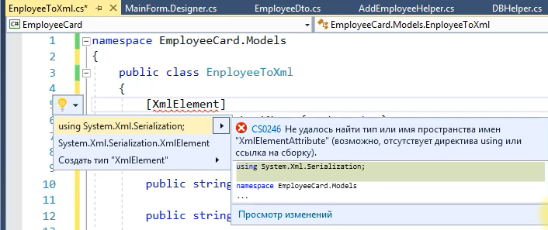

Рисунок 6 – Подключение пространства имен

Nameof – это оператор, который вернет нам строковое представление названия поля (рис. 7).

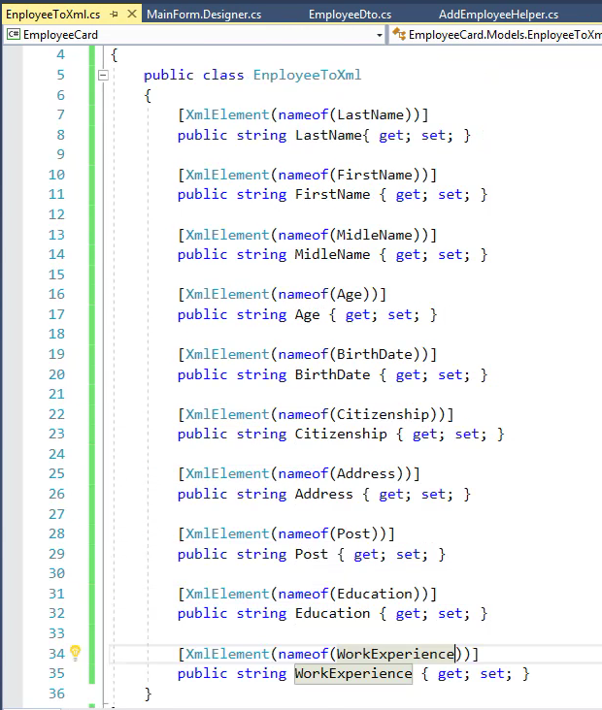

Рисунок 7 – Добавление Nameof

Теперь у нас есть структура класса с помощью которой мы можем экспортировать данные в XML, но только для единичной записи (для одного сотрудника). Реализуем возможность экспорта списка сотрудников. Суть метода заключается в выводе списка всех сотрудников, полученных в вышеописанном классе (рис. 8).

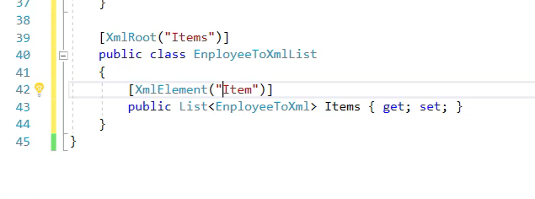

Рисунок 8 – Экспорт списка сотрудников

Вернемся в файл MainForm.cs и перечислим все необходимые параметры (рис. 9).

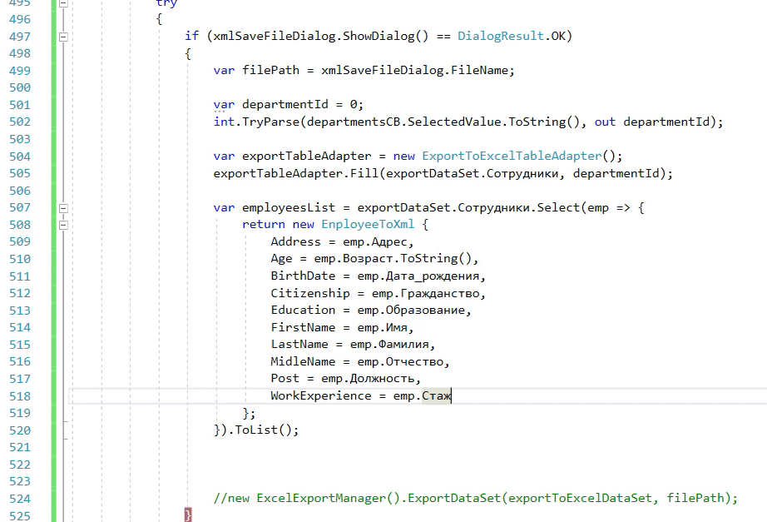

Рисунок 9 – Перечисление необходимых параметров

Создаем новый экземпляр класса. Теперь у нас подготовлена структура, которую мы экспортируем в XML. Далее создаем сериализатор. Сериализаторы позволяют преобразовывать сложные данные, такие как наборы запросов и экземпляры моделей, в собственные типы данных, которые затем могут быть легко преобразованы в JSON, XML или другие типы содержимого (рис. 10).

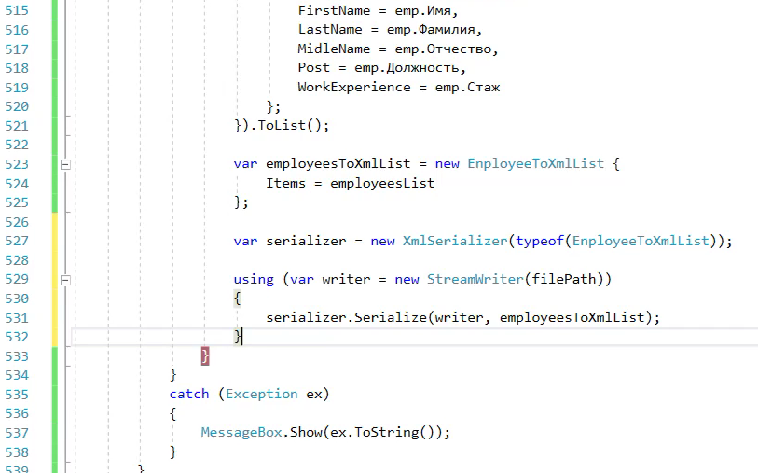

Рисунок 10 – Создание сериализатора

Запустим приложение и произведем экспорт в XML. Программа успешно выполнилась, файл появился на рабочем столе (рис. 11).

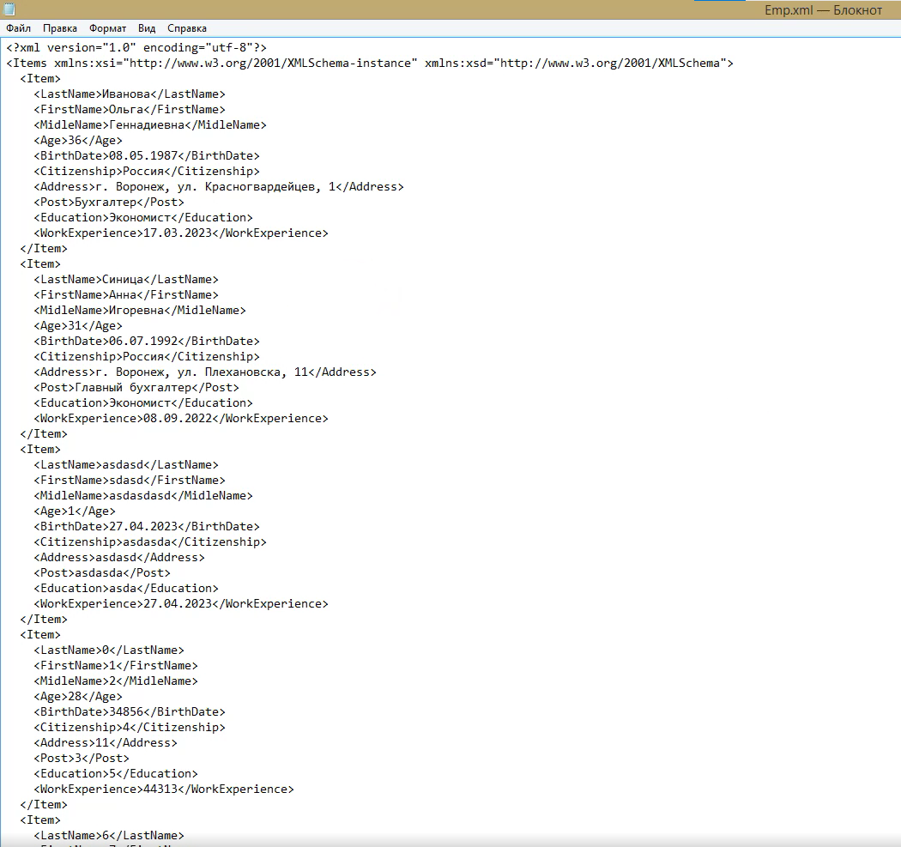

Рисунок 11 – Результат экспорта в XML

Переходим к реализации импорта из XML. Создаем openFileDialog (рис. 12).

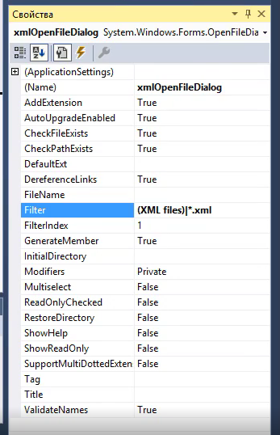

Рисунок 12 – Создание openFileDialog для импорта

ВАЖНО. Перед началом работы над импортом, исправим опечатку в названии класса, изменив EnployeeToXml на EmployeeToXml во всех местах, где она была допущена.
Переходим к написанию кода для получения списка сотрудников, по примеру аналогичного для Excel (рис. 13).

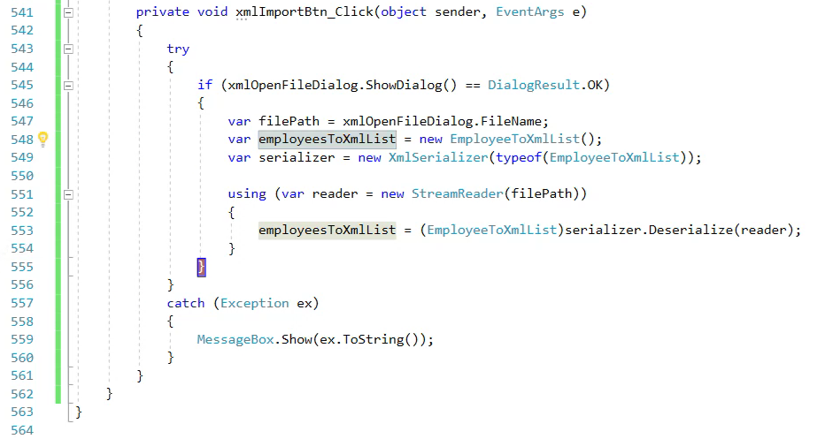

Рисунок 13 – Код обработчика событий для кнопки «Импорт из XML»

В одном из прошлых уроков мы описывали Helper, который помогал нам сохранять сотрудников в базу данных. Скопируем этот фрагмент кода и вставим в наш обработчик событий (рис. 14).

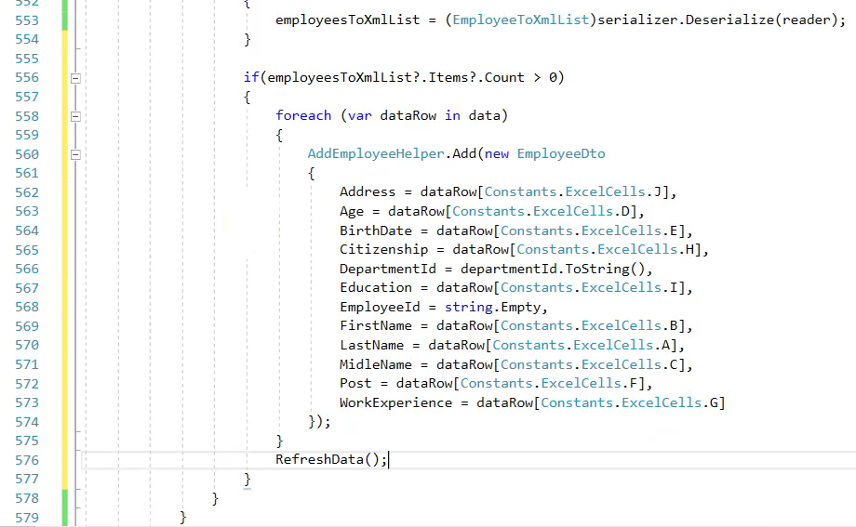

Рисунок 14 – Код для сохранения в базу данных

Отредактируем данный код под XML. Для этого, указатели на ячейки Excel заменим на конкретные параметры для XML (рис. 15).

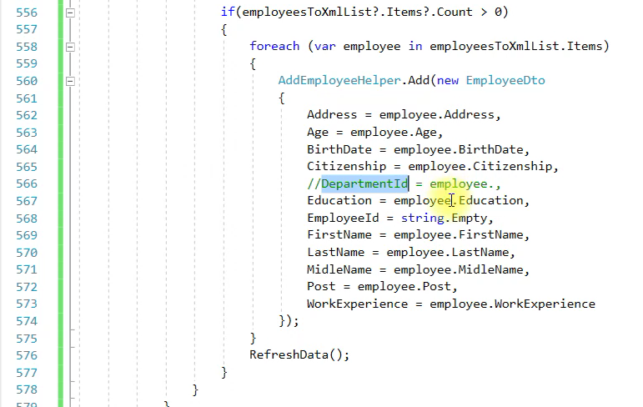

Рисунок 15 – Указываем параметры для XML
DepartmentId делаем также, как делали для импорта из Excel (рис. 16).

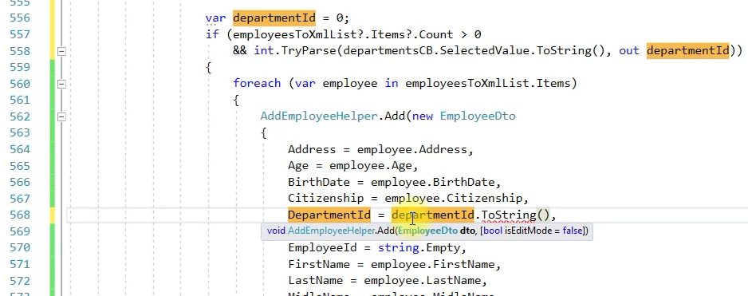

Рисунок 16 – Получение DepartmetId

Запустим наше приложение и проверим работоспособность. Импортировать мы будем в отдел Test (рис. 17).

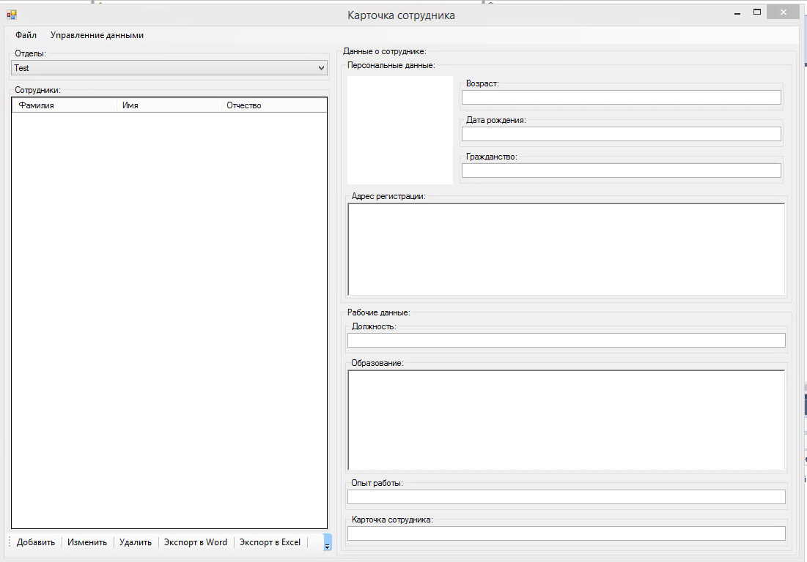

Рисунок 17 – Пустой отдел
Нажимаем «Импорт из XML», выбираем наш файл и убеждаемся в работоспособности приложения (рис. 18).

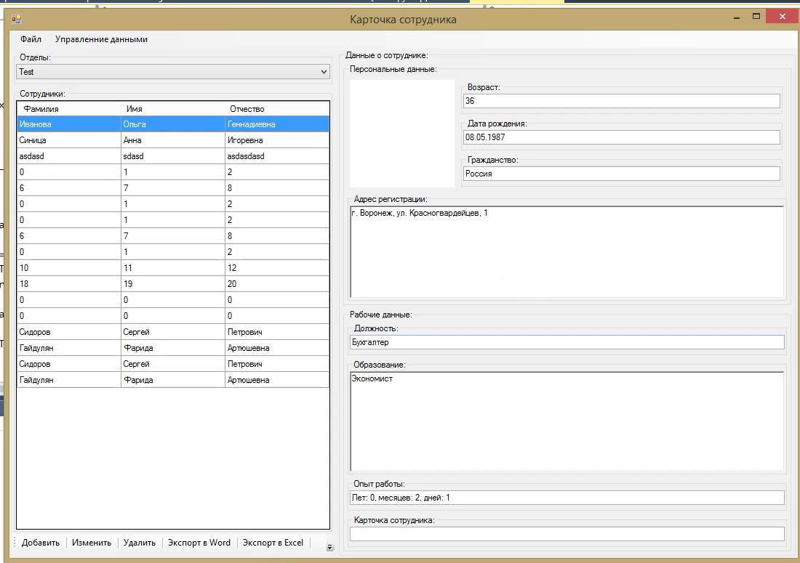

Рисунок 18 – Успешный импорт из XML

